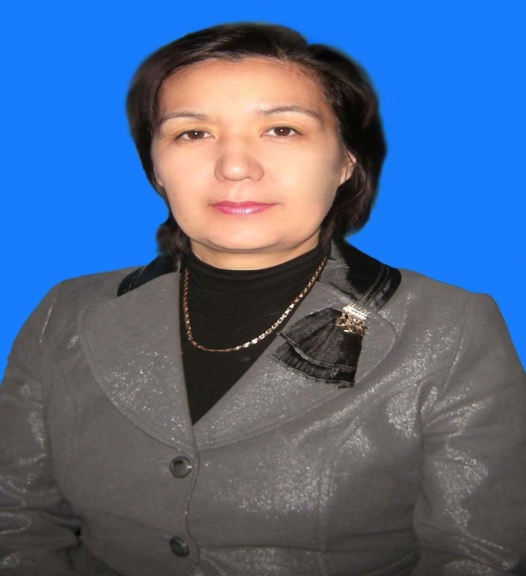
Қызылорда облысы, Арал ауданы,
Арал қаласы
Арал қалалық №83 мектебі
Жоғары санатты биология пәнінің мұғалімі
Әбдіхалықова Достықкүл Сәдірқызы
6 « А » сынып Биология 21. Х. 2011
Сабақтың тақырыбы : Бүршіктің ішкі құрылысы
Сабақтың мақсаты :
Білімділік . Бүршіктің түзілуін оның ішкі құрылысын , түрлерінің айырмашылығын айқындау.
Тәрбиелік: өркеннің өсуінің маңыздылығын біле отырып табиғатты сүюге ,
аялауға тәрбиелеу.
Дамытушылық : Ізденістер жұмыстар жасау арқылы бүршік құрылысын айқындау.
Сабақтың типі : аралас
Сабақ түрі : зерттеу сабақ
Сабақ әдісі : сұрақ – жауап, ізденіс, баяндау, суретпен жұмыс, тест, өзіндік жұмыс.
Көрнекілігі: Интерактивті тақта, кесте, таблица, электронды оқулық, т.б
Сабақ құрылымы.
- Ұйымдастыру. ( балалар зейінін сабаққа аудару )
Пайғамбарымыз Мұхаммед білім аударудың 4 жолын нұсқаған:
- Жазып үйрену
- Көріп үйрену
- Оқып үйрену
- Сұрап үйрену
Ал біздің сабағымыз 4 бағытта жүргізілмек.
- Ой – қозғау ( өткенге шолу )
- Айқындау ( нені білемін ?)
- Іздену, білу ( нені білгіміз келеді?)
- Ой – қорыту ( нені білдік?)

ІІ. Өткен сабақты үй тапсырмасымен байланыстыру.
І. Бөлім Ой – қозғау.
« Тез сұраққа - жауап.»
- Тірі ағзаларды зерттейтін ғылым, ( Биология )
- Тірі ағзаларды нешеге бөлеміз? ( 5 )
- Өсімдіктер әлемін зерттеген ғылым ( ботаника )
- Тірі ағзалардың ең ұсақ бөлшегі ( Жасуша )
- Жасуша бірігіп не құрайды? ( Ұлпа )
- Ұлпаның неше түрі бар? ( 6 )
- Ұлпа бірігіп не түзеді? ( мүшелер)
- Өсімдіктердің мүшелерін ата ( )
- Оларды қызметіне қарай нешеге бөлеміз ? ( 2 )
- Вегетативті мүшесіне не жатады? ( ТСЖ )
- Генеративті мүшеге не жатады? ( ГЖТ)
- Тамыр типтерін ата . ( НЖҚ)
- Ұрық тамыршасынан дамиды ( негізгі )
- Негізгі тамырға байланысты , тамырды нешеге бөлеміз? (2 КШ)
- Тамыр бөлімдерін ата. ( БӨСӨ)
- Түр өзгерістерінің неше түрі бар? ( 5 )
- Сәбіз, қызылша қай түрөзгеріске жатады? ( жем )
- Өсімдік жақсы өсу үшін қандай топырақ болуы керек? ( Құнарлы )
- Тыңайтқыштың қандай түрі бар? ( 20 )
- Сабақ жақсы өсу үшін, қай тыңайтқыш керек? ( Калий)
ІІІ. Үй тапсырмасын сұрау.
ІІ. Бөлім « Айқындау бөлімі »
( қосымша дәптерге орындаймыз.)
І - тапсырма. Анықтаңыз.
- Суретте нені көрсетілген ?
- Олардың айырмашылығы неде?

ІІ - тапсырма.

Сурет бойынша орнын тап.
- Төбе
- Бүршік
- Буын аралық
- Жанама бүршік
- Буынар
- Сабағы
- Жапырақ қолтығы

Сәйкестілігін тап.

- Төбе | 1. Тыныштық күйге ауысқан бүршік.
- Қолтық | 2. Өркеннің ең ұшында орналасқан
- Қосалқы | 3.Кез-келген мүшенің әр жермен дамыған байланысы
- Бұйыққан | 4.жапырақ қолтығында орналасқан бүршік.

Тест. ( ҰБТ)
- Жапырағы мен бүршігі бар жас сабақ.
а). Өскін б) Өркен в) Сабақ

- Өркеннің орталық тірегі бөлігі
а) Тамыр б) Жапырақ в) Сабақ

Жаңа сабақ.
ІІІ. Бөлім Іздену ( нені білгіміз келеді?)
- Бүршіктің ішкі құрылысы қандай?
- Бүршік қалай пайда болады?
- Өркен түріне қарай бүршікті нешеге бөлеміз?
- Өсу, көбею бүршіктерінің айырмашылығы қандай?

- Бүршіктің ішкі құрылысының суреті
- Жапырақ және гүл бүршігігнің суреті
- Схема ( айырмашылығын айқындау)
- Бүршіктің ашылу құрылысы ( көктемгі құбылыс )

Бекіту. Ой - қорыту.
Жұмыс дәптермен жұмыс жасау Дұрыс жауабын тақтадан көрсету.
І - тапсырма
ІІ - тапсырма
ІІІ - тапсырма
Балалар тексеріп бағалайды ( бір – бірін тексереді)
Үйге тапсырма § 1 – 11 оқып қайталау
( келесі сабақта қорытынды тест болады)
Бағалау. Бағалау парағы әр баланың алдында болады.
Ой – қозғау  ( сұрақ – жауап ) |  | « Айқындау »  ( қосымша дәптер) | Ой - қорыту  ( Жұмыс дәптер ) | Белсенділік  ( қызығушылық ) | Қорытынды  (мұғалім бағасы)
Сұрақ | Жауап

